**Задача 3 Устойчивость сжатого стержня**

Для стержня с поперечным сечением заданной формы (рисунок 3), центрально сжатого силой F, в соответствии с данными таблицы 3 требуется:

1 Начертить схему закрепления, соответствующую заданному коэффициенту приведения длины μ.

2 Из условия устойчивости найти размеры поперечного сечения.

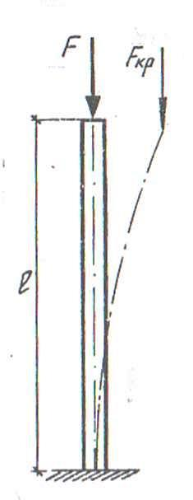

Таблица 3 – Исходные данные к задаче 3

|  |  |  |  |  |
| --- | --- | --- | --- | --- |
| Номер строки | Номер схемы | μ | l, м | F, кН |

|  |  |  |  |  |
| --- | --- | --- | --- | --- |
| 4 | IV | 0,5 | 4,5 | 280 |

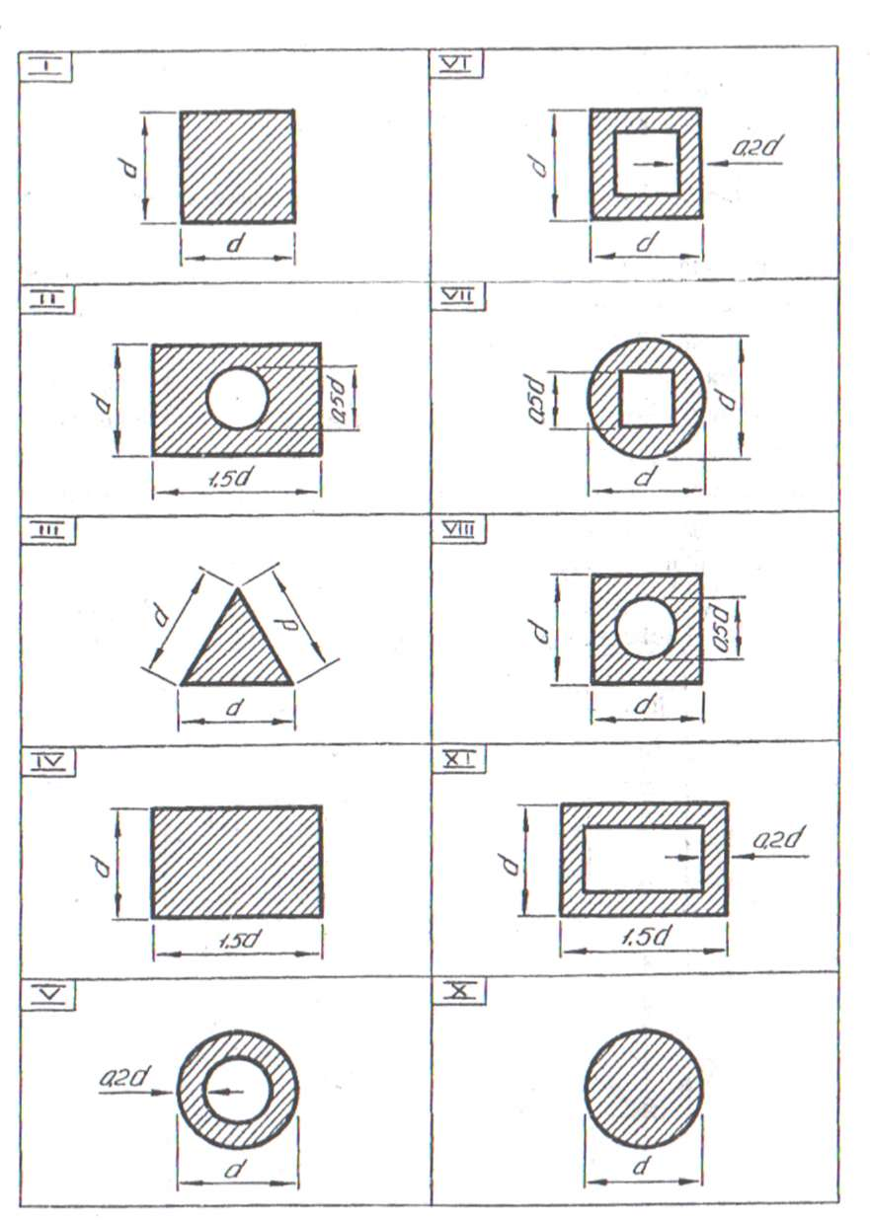

Рисунок 3 – Поперечное сечение стержня в задаче 3

